域名路由配置与调试

一、概述
4.2 build210628以上版本可以支持基于域名的路由，比如“baidu”或者“www.baidu.com”。域名路由分为两种，一种是全称FQDN，比如“www.baidu.com”，另外一种是模糊的域名，比如“baidu”。

二、配置步骤

1、启用域名路由
PW1KSF001800004 # def sys dnroute

APW1KSF001800004 (dnroute) # sn
ip : 47.94.241.168 指定域名解析服务器的IP
port : 20000 指定端口号
route-entries : 50 路由条目最大数量
status : enable 是否启用
timeout : 30 每次解析的time out时间，也就是每次解析间隔时间
warn-entries : 100 路由条目报警上限
建议配置如下
define system dnroute
set ip 47.94.241.168
set port 20000
set status enable
set timeout 30
end

2、配置地址对象
首先是配置地址对象，如果是全称FQDN，则配置方法如下
define firewall address
edit "baidu"
set type fqdn
set fqdn "www.baidu.com"
next
end
如果是模糊匹配的
define firewall address
edit "sina"
set type fuzzydns
set fqdn "sina"
next
两者不同的地方在于一个是fuzzydns,一个是fqdn。

配置路由
以sina为例，添加域名路由的步骤如下
define router fqdn
edit 1
set device "port2" 指定接口
set dst "sina" 指定地址对象
set gateway 192.168.1.1 指定网关
next
end

查看生效的路由
域名路由在web界面上是看不到的，得使用dump ip route list，如下所示
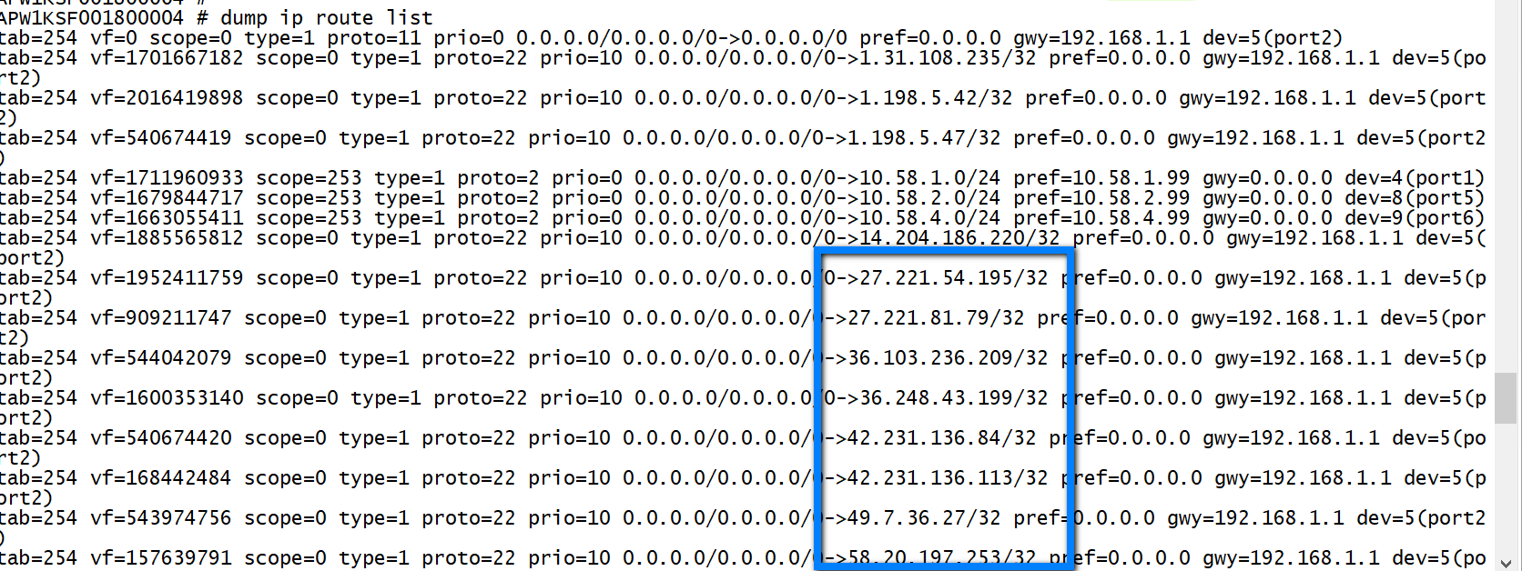

调试
抓包来判断是否发送请求给域名服务器和域名服务器是否返回值。
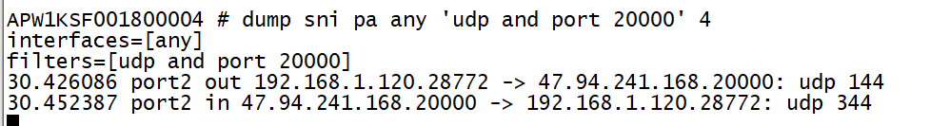
通过test命令看一下dnroute的工作状态
test dnroute有两个选项 1是用来显示状态，2 是重启进程，清空路由表
APW1KSF001800004 # dump test application dnrouted
1. Show stats
2. restart daemon: flush routes
如果用1的话，就会解析出sina所对应的IP地址
APW1KSF001800004 # dump test application dnrouted 1
--------- domain route param ----------
server_ip :47.94.241.168, server_port:20000, timeout:30s, max_entires:50
--------- domain route stat ----------
dst:sina vf:0 gw:192.168.1.1 dev:port2 addr_count:50 :
111.1.160.226
49.7.36.27
183.60.95.213
123.126.45.14
61.243.158.92
60.174.156.117
59.83.218.208
59.63.237.190
59.49.91.57
58.49.157.139
58.49.137.125
58.220.48.80
58.20.197.253
42.231.136.84
42.231.136.113
36.248.43.199
36.103.236.209
27.221.81.79
27.221.54.195
222.186.49.87
222.162.104.246
218.11.5.42
218.11.5.40
218.11.5.37
218.11.5.33
218.11.5.29
218.11.5.28
218.11.5.27
218.11.5.21
211.95.139.113
180.101.153.112
14.204.186.220
124.236.35.61
122.246.7.48
122.189.171.64
120.220.188.220
117.169.77.50
117.169.77.49
117.169.77.48
116.211.184.194
113.200.17.244
113.142.50.82
113.1.0.61
111.62.131.77
111.62.131.56
106.117.249.204
101.71.72.90
1.31.108.235
1.198.5.47
1.198.5.42

也可以使用debug工具来跟踪dnroute工作状态
APW1KSF001800004 # dump debug application dnroute -1

APW1KSF001800004 # dump debug en

比如显示如下内容

APW1KSF001800004 # fqdn_get_timeout:409 before update_fqdn, vd=root
dnroute_update:231 can't find fqdn:baidu, vfid:0
dnroute_rcv_rsp: vid:0 from addr=47.94.241.168:20000 recv len=344 bytes
dnroute_rcv_rsp: fqdn:sina, match_type:2, vfid:0, addr_n:50, magic:DNRT
dnroute_update:235 update fqdn:sina, count:50

